Interaktívne opakovanie alifatických uhľovodíkov ☺

1.Napíšte sumárny vzorec :

1. alkínu s 8 uhlíkmi_____________________
2. alkénu s 5 uhlíkmi____________________
3. toluénu______________________
4. alkánu so 7 uhlíkmi_____________
5. cykloalkánu so 6 uhlíkmi______________

2.Napíšte a) štruktúrny b) skrátený štruktúrny vzorec propénu

3.Čo znázorňujú obrázky?

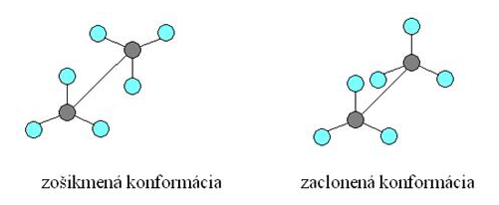 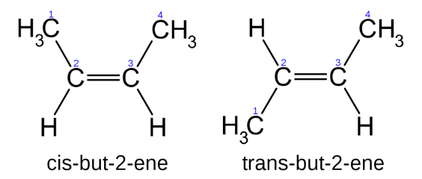

_________________________________________________________________________________________

4.Aké skupenstvo má heptán?_________________________

5.Aký typy väzby sú v pentáne?________________________

6.Zapíšte horenie metánu chemickou rovnicou.__________________________________________

7.Porovnajte teplotu varu alkánu s 6C a 10 C.________________________________________

8.Definujte horenie:_Je to____________________________________________________________

9.Zapíšte metylový radikál___________________

10.Zapíšte adíciu vodíka na etén.

11.Zapíšte dehydrogenáciu cyklohexánu.

12.Aké sú typické chemické reakcie pre

a) alkény_______________________________b)alkány_______________________________________

c)alkíny________________________________d)arény________________________________________

13.Vypíšte význam metánu:

14.Vypíšte skleníkové plyny:___________________________________________________________

15.Čo znamená ak tankujeme Natural 95?

16.Čo obsahuje LPG?

17.Napíšte aspoň 5 spôsobov zápisu vzorca benzénu.

18.Napíšte čo je polymerizácia:

19. Zapíšte chemickou rovnicou polymerizáciu eténu.

20.Ako by ste dokázali prítomnosť násobnej väzby v tejto zlúčenine?

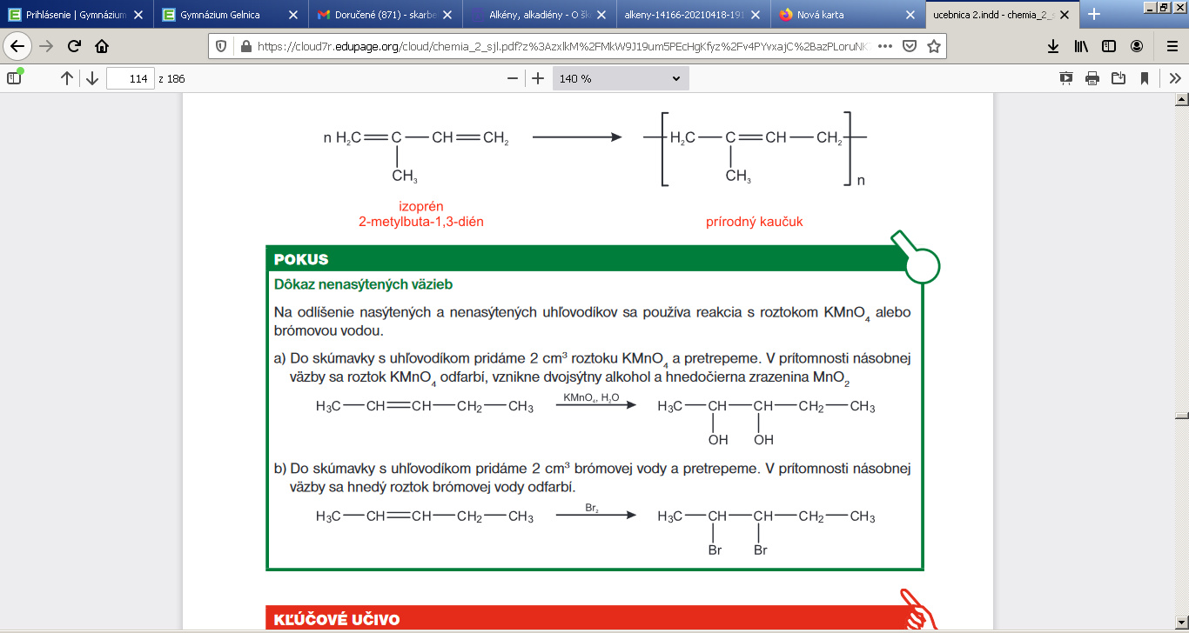→

____________________

→

21. Zapíšte chemickú reakciu prípravy acetylénu(pomenujte aj reaktanty aj produkty reakcie).

22.Vysvetlite vlastnosti benzénu – delokalizovaný systém, uhol, dĺžku väzby, útvar...

23.Odvoďte podľa ____________pravidla koľko pí elektrónov má antracén______________________=____

24. Akému uhľovodíku odpovedá vzorec C6H5–CH=CH2 ___________________________________________________

25. Zapíšte nitráciu benzénu:

26. Aké katalyzátory sa využívajú pri chlorácii benzénu?_________________

27. Čo je Markovnikovo pravidlo a pri akých uhľovodíkoch sa uplatňuje?

28. Aká je podstata a podmienky stužovania tukov?